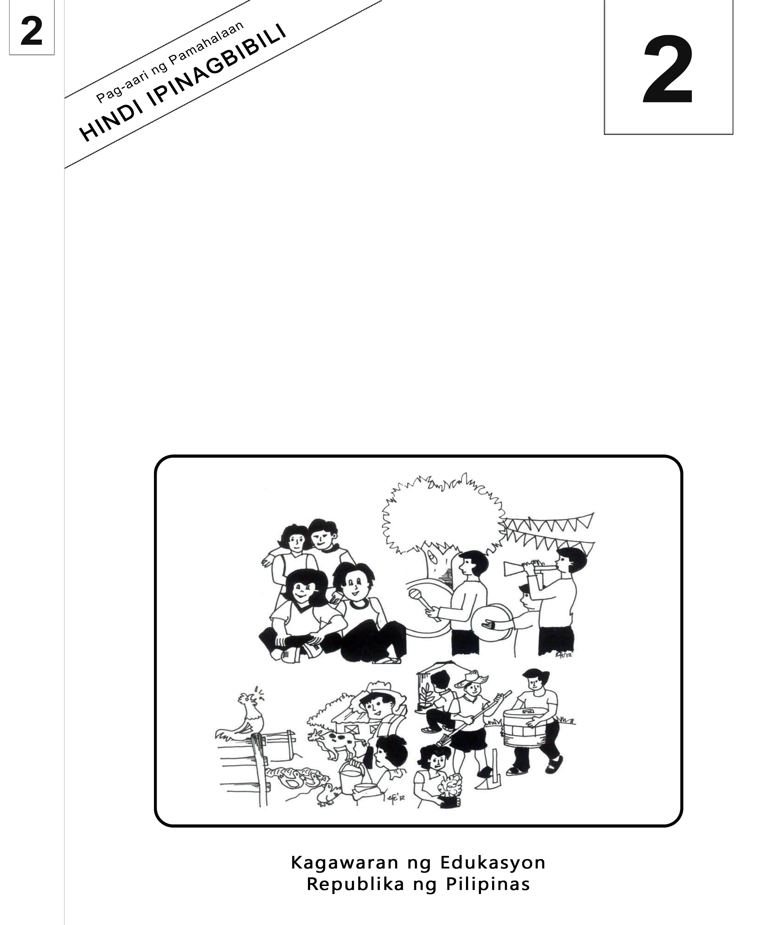

Mother Tongue-Based Multilingual Education
Kagamitan ng Mag-aaral
Sinugbuanong Binisaya

2

Mother Tongue-Based Multilingual Education

Kagamitan ng Mag-aaral
Sinugbuanong Binisaya
Ang kagamitan sa pagtuturong ito ay magkatuwang na inihanda at sinuri ng mga edukador mula sa mga publiko at pribadong paaralan, kolehiyo, at / o unibersidad. Hinihikayat namin ang mga guro at ibang nasa larangan ng edukasyon na mag-email ng kanilang puna at mungkahi sa Kagawaran ng Edukasyon sa action@deped.gov.ph.
Mahalaga sa amin ang inyong mga puna at mungkahi.

Kagawaran ng Edukasyon
Republika ng Pilipinas
Mother Tongue-Based Multilingual Education (MTB-MLE) – Ikalawang Baitang
Kagamitan ng Mag-aaral sa Sinugbuanong Binisaya
Unang Edisyon, 2013
ISBN: 978-971-9990-91-8

Paunawa hinggil sa karapatang-sipi. Isinasaad ng Seksiyon 176 ng Batas Pambansa Bilang 8293: Hindi maaaring magkaroon ng karapatang-sipi sa ano mang akda ng Pamahalaan ng Pilipinas. Gayon pa man, kailangan muna ang pahintulot ng pamahalaan o tanggapan kung saan ginawa ang isang akda upang magamit sa pagkakakitaan ang nasabing akda. Kabilang sa mga maaaring gawin ng nasabing ahensiya o tanggapan ay ang patawan ng bayad na royalty bilang kondisyon.
Ang mga akda / materyales (mga kuwento, seleksiyon, tula, awit, larawan, ngalan ng produkto o brand names, tatak o trademarks, atbp.) na ginamit sa aklat na ito ay sa nagtataglay ng karapatang-ari ng mga iyon. Pinagsikapang mahanap at mahingi ang pahintulot ng mga may karapatang-ari upang magamit ang mga akdang ito. Hindi inaangkin ni kinakatawan ng mga tagapaglathala (publisher) at may-akda ang karapatang-aring iyon.

Inilathala ng Kagawaran ng Edukasyon
Kalihim: Br. Armin A. Luistro FSC
Pangalawang Kalihim: Yolanda S. Quijano, Ph.D.

Mga Bumuo ng Kagamitan ng Mag-aaral
Consultant and Coordinator: |  | Dr. Gurmersinda Sasam  Dr. Carmencita C. Denampo
Authors: | Caren S. Selgas  Gea C. Alonso  Irene T. Pilapil  Ma. Mariza A. Maglangit  Lucia L. Zapanta  Rochelle L. Binoya  Jovelyn C. Quindao  Lorna C. Mahilum
Reviewers: | Nena V. Miñoza  Ma. Jesusa C. Despojo  Marcelita S. Dignos
Illustrators: | Rosanna S. Andales
Layout Artists: | Jocelyn M. Conta, Tomas T. Pastor  Alberto M. Adlawan, Sheila Marie Laurel

Inilimbag sa Pilipinas ng ____________

Department of Education-Instructional Materials Council Secretariat (DepEd-IMCS)
Office Address: 2nd Floor Dorm G, PSC Complex
Meralco Avenue, Pasig City
Philippines 1600
Telefax: (02) 634-1054 o 634-1072
E-mail Address: imcsetd@yahoo.com
YUNIT III
Week 23

Ang Atong Lokal Arts ug Crafts
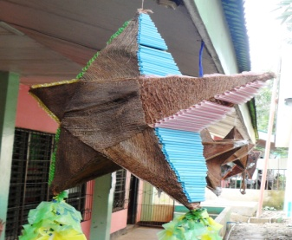
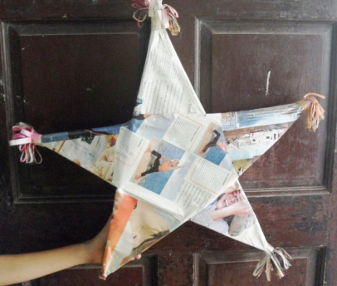
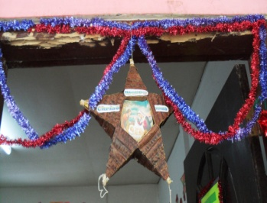
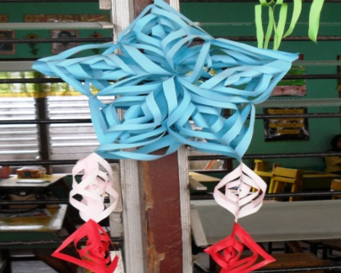
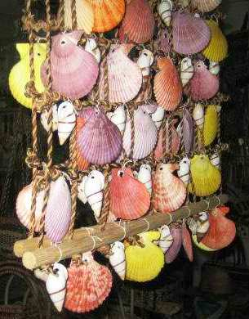
Nagsingabot na ang Pasko, unsa kaha imong buhaton nga regalo para kang Mama
ug Papa?
Unsay bation nila inig
kadawat niini?

Unang Buluhaton
Basaha ang grupo sa mga pulong ug ilha kon kini usa ka hugpulong (sentence) o pulongan (phrases) Isulat sa linya ang inyong tubag.
- Nanglabay og basura ang mga bata.
_____________________________________
- Gustong mokaon
_____________________________________
- Giusik-usikan lamang ang papel sa bata.
_____________________________________
- Kugihan kayo
_____________________________________
- Ang pamilya nanglimpyo sa ilang balay.
_____________________________________

Ikaduhang Buluhaton
Sunda and direksiyon nga anaa sa kanta ug himoa ang proyekto. Andama ang mga materyales ug pagtagsa-tagsa kamo ug buhat sa proyekto.
Tanom Binuhat sa Papel
Sinulat ni: Janice A. Espadilla

Maghimo kitag tanom.
Binuhat sa papel
Binuhat sa papel
Maghimo kitag tanom
Sama sa straw sa softdrinks

II
Kuhag pula nga kartolina.
Kartolina, kartolina
Ihulma sakamot, gamit ang lapis
Pagkahuman guntingon

III
Ituyok ang hinulmang kartolina.
Kartolina, kartolina
Ituyok sa straw sa softdrinks
Papilitan og scotch tape

IV
Berdeng kartolina himoang dahon.
Himoang dahon, himoang dahon
Ipilit sa tunga sa straw
Ug anaa na kay tanom.
Ikatulong Buluhaton
Basaha ug tubaga ang mosunod nga mga pangutana:

Ang Kwarta sa Basura
Sinulat ni: Janice A. Espadilla

Usa ka buntag, sa balay sa magtiayong Noy Kulas og Nang Nita magul-anon ang nawong ni Belen, kamanghurang anak nga naglingkod sa ilang hagdanan. Giduol siya sa iyang amahan og gipangutana ngano man siyang naghinuktok. Nahibalo-an sa amahan nga aduna diay silay project sa eskuylahan ug unya gibalibaran na siya sa iyang inahan kay wala man silay kwarta para niini.
Naghunahuna ang amahan ug nitan-aw sa palibot. May nahunahuna-an siya nga maoy tubag sa ilang problema karon. Nagkuha si Noy Kulas og sako unya iyang gitawag ang tanang miyembro sa pamilya. Nagtinabangay sila ug pamunit sa mga basura sa palibot sa ilang balay. Gilain nila ang malata og dili malata. Gilubong nila sa yuta ang mga malata nga basura og ang mga plastic gipatimbang sa junk shop. Miabot sa kantidad P300 o tulo kagatos ka pisos ang nahalin sa mga plastic nga ilang napunit sa palibot. Pwerting lipaya sa tibuok pamilya labi na si Belen kay makapalit na siya sa iyang project og nakasobra para sa ilang kinahanglanon sa balay.
Malipayon kaayo silang nagsud-ong sa ilang palibot nga limpyo na kaayo, hayahay ug lab-as ang hangin nga ilang nasingo.
- Kinsa ang mga tawo sa istorya?
____________________________________________.
- Kinsa ang pinakamahinungdanon nga tawo sa istorya?
____________________________________________.
- Nganong mahinungdanon man siya sa istorya?
____________________________________________.
- Unsa nga klase sa pamilya ang gipakita sa atong istorya?____________________________________________.
- Unsa man ang ilang problema? Ila ba kining nasulbad?
____________________________________________.
- Giunsa man nila pagsulbad?____________________________________________.
- Unsa man nga maayo nga leksiyon o (lesson) ang atong makuha sa istorya?____________________________________________.
- Kon ikaw ang anaa sa sitwasyon, unsa man ang imong buhaton?____________________________________________.
Ika-upat nga Buluhaton

Ipares ang kahulugan nga bokabularyo nga anaa sa Kolum A ug Kolum B. Isulat ang letra sa hustong tubag sa papel.
A B
____1.malipayon a. gubot
____2.malinawon b. sakay
____3.kagubot c. lipay
____4.sakayan d. lasang
____5.kalasangan e. linaw

Ikalimang Buluhaton

- Basaha ang grupo sa mga pulong ug ilha kon kini usa ka hugpulong (sentence) o pulongan (phrases). Isulat sa linya ang inyong tubag.

- Giputol ang kahoy
- Masinupakon ang mga nagpuyo.
- Si Elijah nagsulat og iyang homework.
- Nalipay kang _________
- Kinahanglan kitang mokaon og utanon matag adlaw.________

- Isunod-sunod ang mga direksiyon sa hustong han-ay. Isulat ang numero 1-5 sa papel.

____ Ihulma sa kamot ang pula nga cartolina gamit ang lapis.

____ I-andam ang mga galamiton para sa Arts and Crafts project.

____ Ituyok sa straw sa softdrinks ang hinulma nga cartolina.

____Guntinga ang pula nga cartolina.

____ Himoan og mga dahon gamit ang berdeng cartolina, og ipilit sa tunga sa straw.

- Basaha ang istorya ug isulat ang hustong tubag sa mga pangutana.

Ang Buotang Katabang

Daghan sa mga bata buotan ug matinabangon sa ilang ginikanan sa mga buluhaton sa balay. Usa niini mao si Josefa. Si Josefa usa ka tinun-n sa ikaduhang ang-ang sama kaninyo. Sa dili pa siya mosulod sa klase sa buntag, iya usang tabangan ang iyang mama sa mga buluhaton sa balay. Iyang hiposon ang iyang higdaanan. Mopalit siya og pan sa tindahan. Iya usab andamon ang lamesa para sa pamahaw.Pag-abot niya gikan sa eskuylahan, iyang bantayan ang iyang manghod nga laki, mamubo sa tanom sa hardin ug magtuon sa iyang mga leksyon.

- Unsa nga klaseng bata si Josefa?
____________________________________________.
- Unsa nga ang-ang na siya nag-eskuyla?
____________________________________________.
- Unsa man iyang paliton sa tindahan?
____________________________________________.
- Unsa ang iyang andamon?
____________________________________________.
- Kanus- a man siya magtuon?
____________________________________________.
- Unsa ang imong nakat-onan sa istorya ni Josefa?
____________________________________________.
- Kon ikaw si Josefa, imo ba usab buhaton ang iyang gipangbuhat? Ngano man?
____________________________________________.

- Basaha ang mga pulong ug isulat ang hustong sinugdanang pulong sa papel.

- Kabisayaan _____________________
- Lumulupyo _____________________
- Mibangon _____________________
- Nikaon _____________________
- Pahalipay _____________________

For inquiries or feedback, please write or call:

Instructional Materials Council Secretariat (IMCS)
Department of Education (DepEd)
2nd Floor, Dorm G, Philsports Complex, Meralco Avenue
Pasig City, Philippines 1600
Telefax: (632) 634-0901 or (632) 634-1072
e-mail: imcs@deped.gov.ph or depedimcs@gmail.com
DeTxt: Globe and Smart: 2622

ISBN No. 978-971-9990-91-8

